

ZÁKLADNÍ ŠKOLA SLOVAN, KROMĚŘÍŽ, PŘÍSPĚVKOVÁ ORGANIZACE
ZEYEROVA 3354, 767 01 KROMĚŘÍŽ

projekt v rámci vzdělávacího programu
VZDĚLÁNÍ PRO KONKURENCESCHOPNOST

ŠABLONA ČÍSLO: III/2
NÁZEV: INOVACE A ZKVALITNĚNÍ VÝUKY PROSTŘEDNICTVÍM ICT

Předmět: Fyzika
Ročník: 6.
Téma: Měření času
Autor: Mgr. Silvie Mihaldová
Datum vytvoření: 9. 10. 2012

VY_32_INOVACE_29_SM

ANOTACE:

Práce je určena pro žáky 6. ročníku.
- Téma: Měření času.

- Cíl: Seznámení s různými druhy hodin a způsoby měření času, od historie až do současnosti. Shrnutí a zopakování dosavadních znalostí a dovedností při měření času.

Možnosti využití: Materiál je určen k použití na interaktivní tabuli.

Přehled učiva – stručný zápis do sešitu.

Praktické úkoly k procvičení, prověrka, opakování, samostatná práce, pracovní list, domácí úkol apod.

Práce se skládá:

ze stručného přehledu teorie a ilustračních obrázků

z příkladů skupiny A a B, které lze přímo vytisknout a nakopírovat jako zadání prověrky pro žáky

PILOTÁŽ:
- Práce slouží jako zápis do školního sešitu, který si žáci mohou doplnit vytištěnými nebo namalovanými obrázky.
- Příklady ve skupinách A a B jsou ekvivalentní, což umožňuje objektivní hodnocení žáků.
- Žáci ocenili přehlednost zápisu, fotografie i zadání prověrky a možnost zvolit si individuální pracovní tempo a pořadí řešení úloh.

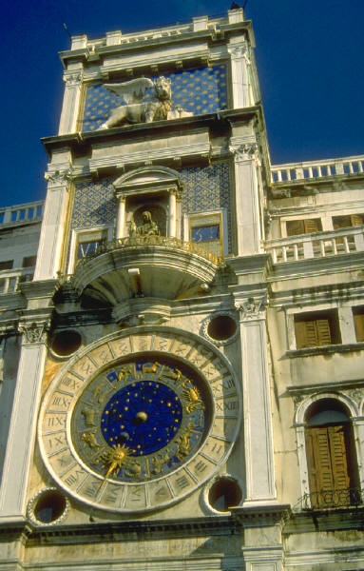
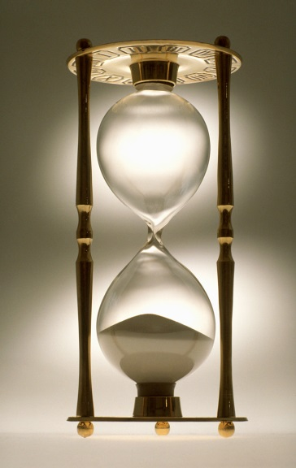
MĚŘENÍ ČASU

Historie: sluneční hodiny
přesýpací hodiny
kyvadlové hodiny
orloj

- Úkol: zjisti, kde se v okolí nachází sluneční hodiny

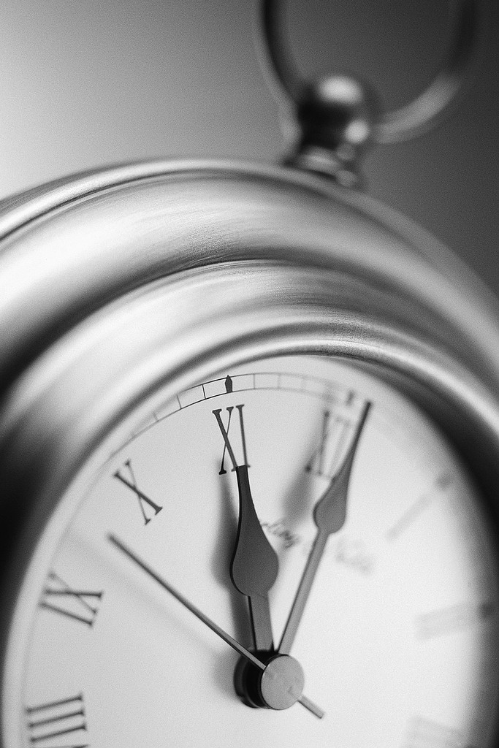
(řízeny rádiem: PŘESNÝ ČAS)

Nejpřesnější: ATOMOVÉ HODINY
– přesnost: na 1 sekundu za 3 000 let
- tento časový údaj je vysílán jako přesný čas rádiem a televizí

K měření časových úseků slouží STOPKY
- toto měření je zatíženo chybou: tzv.
REAKČNÍ DOBOU člověka (asi 0,15 s)

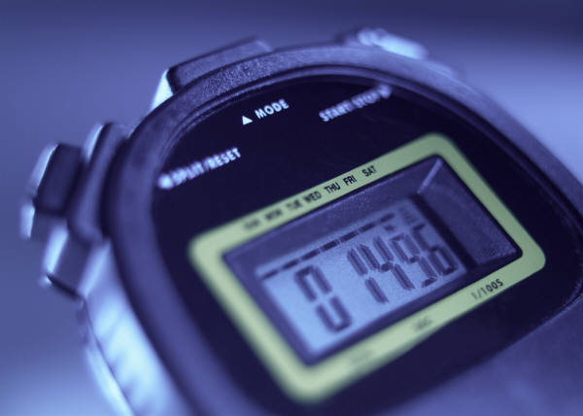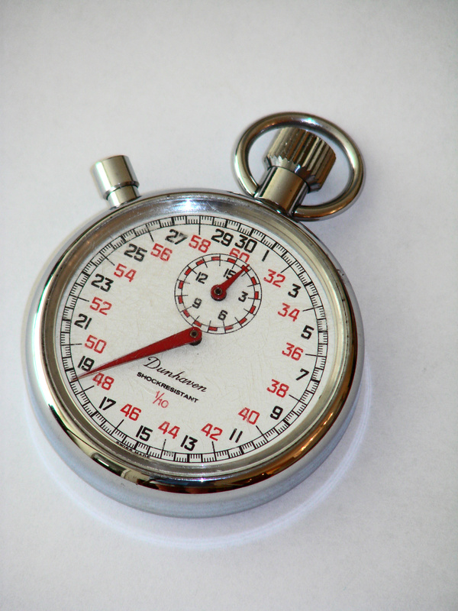
- Úkol: změř spolužákovi čas, než přeběhne třídu

F6: Čas A:

1) Jak značíme čas?
2) Napiš slovem, jaká je základní jednotka času.
  - Doplň: 1 h = ……………min
1 min = …………s
1 h = ………………s
4) Uveď 2 příklady hodin, pomocí kterých se měřil čas v historii?
5) Převeď na jednotky uvedené v závorce:

4 h 18 min (min)
0,8 h (min)
156 s (min)
156 s (min s)
1 h 23 min (s)
5 h 42 min (s)

6) Jak se nazývají nejpřesnější hodiny na světě?

F6: Čas B:

- Napiš slovem, jaká je základní jednotka času.
- Jak značíme čas?
- Jak se nazývají nejpřesnější hodiny na světě?
- Doplň: 1 min = …………s
1 h = ……………s
- h = ……………min
- Uveď 2 příklady hodin, pomocí kterých se měřil čas v historii?
- Převeď na jednotky uvedené v závorce:

3 h 18 min (min)
0,6 h (min)
234 s (min)

234 s (min s)
1 h 14 min (s)
4 h 24 min (s)

F6: Čas - obtížnější

Převeďte na jednotky uvedené v závorce:
1) 14 min (s) 6) 6 min 51 s (min)
2) 1 min 48 s (s) 7) 56 s (min)
3) 2 h 18 min (min) 8) 195 min ( h, min )
4) 8 h 7 min 6 s (s) 9) 7 316 s ( h, min, s )
5) 26 min (h) 10) 8,09 h ( h, min, s )

11) Závod v běhu na 10 km začal ve 14 h 37 min 48 s. Vítěz proběhl cílovou páskou v 15 h 35 min 27 s. Jak dlouho běžel?

ZDROJE:

- Archiv autora
- www.office.microsoft.com

